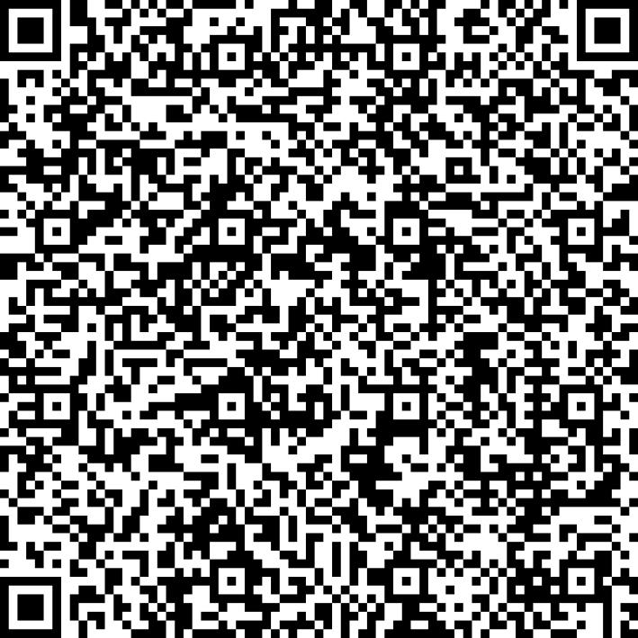
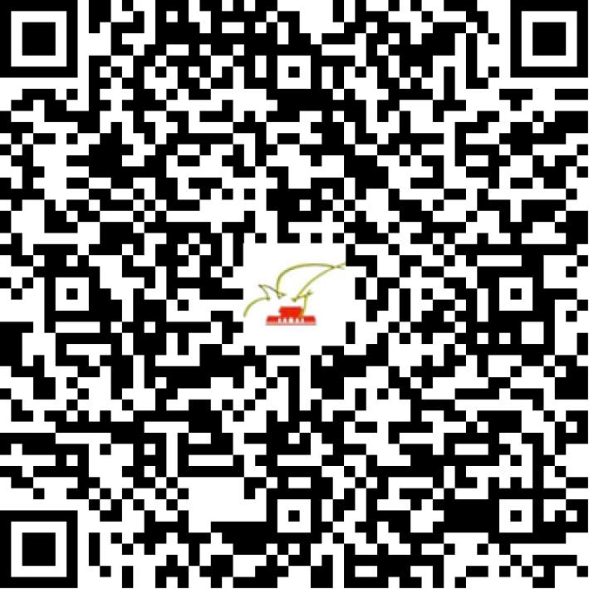

京网文〔2020〕1289-189号

2021 | 年 | 01 | 月 | 27 | 日
名 称 | 北京力影时代网络科技有限公司
住 所 | 北京市丰台区莲花池南里27号楼2067室
法定代表人 | 杨晓帅
主要负责人
类 型 | 有限责任公司
首次发证日期 | 2017年07月25日
有效期 | 2023年07月24日
网站域名 | liyingsd.cn
经营范围 | 利用信息网络经营动漫产品
发证机关
编号
许可证有效期届满前30日内办理延续，有效期届满未延续的将依法予以注销。

